POHANG UNITED TECHNOLOGY HOLDINGS
㈜포항연합기술지주
COMPANY ANALYSIS REPORT

한결팩토리
기업 경영진단 분석 보고서
Hangyeol Factory Inc. | 제조 품질 분석 SaaS 「팩토리뷰」
액셀러레이팅 프로그램 운영 및 성장과제 도출 예시
설립  2023년 4월 | 소재지  경기도 수원시 | 상시 근로자  12명 | 유료 고객  18개사

종합 의견
향후 6개월은 신규 시장 확대보다 표준 상품의 반복 판매와 현금흐름 관리에 집중하는 것이 적절하다.
영역별 진단 판정
제품과 고객 검증 | 수익 구조 | 재무 지속성 | 영업과 조직 | 성장 자금 준비
양호 | 개선 필요 | 우선 관리 | 개선 필요 | 보완 후 추진

발행  ㈜포항연합기술지주 | 작성일  2026년 10월 28일 | 진단 기준일  2026년 9월 30일 | 금액 단위  백만원 (별도 표시 제외)
더미 파일 안내 이 보고서의 기업, 인물, 재무수치, 고객 실적과 평가 결과는 모두 가상입니다. 실제 기업에 대한 실사나 투자 판단 자료가 아닙니다.

CONTENTS
목차
00 | 종합 진단 | Executive Summary
01 | 기업과 조직 현황 | Corporate Overview
02 | 재무 성과와 현금흐름 진단 | Financial Review
03 | 사업성과 시장 진단 | Business and Market
04 | 전략 진단과 고객 메시지 | Strategy
05 | 투자와 정부지원사업 계획 | Funding Plan
06 | 지원 우선순위와 6개월 실행계획 | Action Plan
07 | 단기 KPI와 최종 점검 기준 | KPI and Review
EXECUTIVE SUMMARY

00 종합 진단
유료 고객  18 개사  PoC 12건 중 유료 전환 6건 | 연환산 반복매출  504 백만원  9월 MRR 42 × 12 | 공헌이익률  50.0 %  9월 누적, 315 ÷ 630 | 영업이익률  -19.0 %  9월 누적, -120 ÷ 630 | 현금 운영 가능  약 8 개월  가용현금 280, 월 유출 35
주: 2026년 9월 30일 기준. 금액은 백만원
한결팩토리는 중소 제조기업의 불량 원인 분석을 지원하는 소프트웨어 기업이다. 유료 고객 18개사와 매출 발생 단계의 제품을 확보했으나, 고객별 구축 업무와 대표 중심 영업에 의존한다. 향후 6개월은 신규 시장 확대보다 표준 상품의 반복 판매와 현금흐름 관리에 집중하는 것이 적절하다.
표 00-1 영역별 진단 판정
진단 영역 | 판정 | 핵심 근거
제품과 고객 검증 | 양호 | 유료 고객 18개사, PoC 12건 중 유료 전환 6건
수익 구조 | 개선 필요 | 공헌이익률 50.0%, 영업이익률 -19.0%
재무 지속성 | 우선 관리 | 가용현금 280, 월 순현금유출 35 가정 시 약 8개월
영업과 조직 | 개선 필요 | 상위 3개 고객 매출 비중 55%, 대표 동행 영업 80%
성장 자금 준비 | 보완 후 추진 | Pre-A 희망 1,500, 반복 매출과 영업 체계 증빙 필요
판정 기준 양호: 현 수준 유지 | 개선 필요: 6개월 내 개선 과제 | 우선 관리: 즉시 관리 | 보완 후 추진: 증빙 보완 뒤 실행

경영진이 먼저 결정할 세 가지
01  표준 제품 집중  표준형 제품에 개발 자원의 70%를 배정하고, 개별 고객의 추가 개발은 별도 견적으로 관리한다. | 02  13주 현금계획  13주 현금계획을 매주 갱신하고, 추가 채용은 계약 및 현금 잔액 조건에 따라 나누어 진행한다. | 03  영업 체계 이관  영업 전담자를 배치해 대표 없이도 제안부터 계약까지 진행할 수 있는 절차를 만든다.

평가 범위와 해석
첨부 양식의 8개 영역을 기업 및 조직, 재무, 사업성, 전략, 성장 자금, 지원 계획, KPI로 재구성했다. 판정은 가상 사례의 내부 개선 우선순위이며 공인 등급이나 업종 평균과의 비교가 아니다. 금액은 별도 표시가 없으면 백만원이다.
더미 파일 안내
이 보고서의 기업, 인물, 재무수치, 고객 실적과 평가 결과는 모두 가상입니다. 실제 기업에 대한 실사나 투자 판단 자료가 아닙니다. 정부지원사업의 선정 이력과 계획도 예시이며 실제 공고나 자격을 확인한 내용이 아닙니다.
CORPORATE OVERVIEW

01 기업과 조직 현황
표 01-1 기업 개요
항목 | 가상 입력값
기업명과 대표 | 주식회사 한결팩토리 / Hangyeol Factory Inc. / 김한결
설립 및 소재지 | 2023년 4월 3일 설립 법인 / 경기도 수원시 / 별도 지사 없음
업종과 제품 | 응용 소프트웨어 개발 / 제조 품질 분석 SaaS 팩토리뷰
인력과 자본금 | 상시 근로자 12명 / 자본금 100 / 기준일 2026년 9월 30일
식별정보와 연락처 | 사업자등록번호, 전화번호, 홈페이지 생략 / 실제 식별정보 미사용
인증 및 담당 | 기업부설연구소 보유 가정 / 경영지원 담당 이다온

주주 구성
표 01-2 주주 명부 요약
주주 | 구분 | 주식 수 | 지분율
김한결 | 대표 | 120,000 | 60%
박서진 | 공동창업자 | 40,000 | 20%
가상 시드펀드 A | 투자사 | 40,000 | 20%
합계 | 액면가 500원 | 200,000 | 100%

핵심 인력과 조직
김한결 대표는 산업공학 전공 석사로 제조 현장 개선 업무 8년, 창업 3년의 경험을 가정했다. 박서진 CTO는 데이터 엔지니어링 경력 10년, 최유진 운영 리드는 생산관리 경력 7년으로 설정했다. 대표와 CTO는 설립 시, 운영 리드는 2024년 1월 합류한 것으로 가정한다.
표 01-3 기능별 인력 현황
구분 | 경영지원 | 연구개발 | 영업 | 운영 | 합계
정규직 | 2 | 6 | 2 | 2 | 12
계약직과 인턴 | 0 | 0 | 0 | 0 | 0
6개월 채용 목표 | 0 | 1 | 1 | 0 | 2

그림 01-1 주주 구성  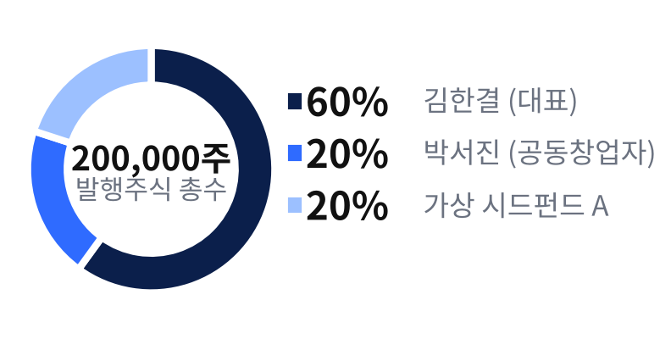 | 그림 01-2 기능별 인력과 채용 목표  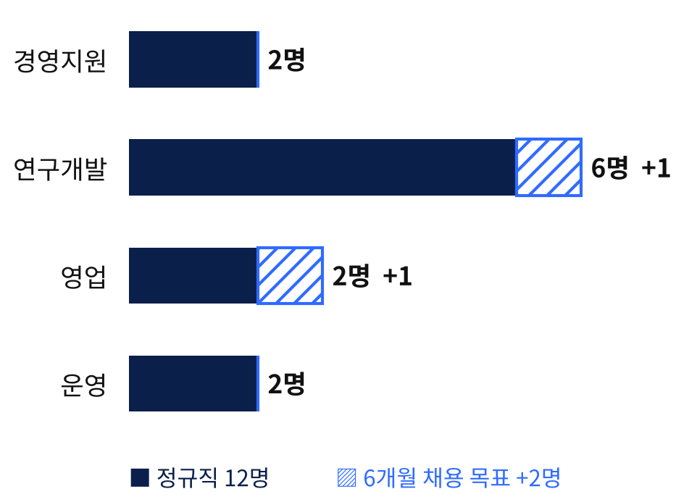
자료: 한결팩토리 제출 자료(가상), ㈜포항연합기술지주 분석

조직 진단과 보완 방향
기술과 현장 이해도는 확보했지만, 고객 확보와 계약 판단이 대표에게 집중되어 있다. 영업 전담자 1명을 먼저 확보하고 고객별 제안서, 가격 승인, 계약 진행 단계를 문서화한다. 연구개발 1명은 유료 고객 24개사 달성과 잔여 운영기간 6개월 이상을 동시에 충족한 뒤 채용한다.
외부 네트워크는 가상 제조혁신센터의 실증 자문과 외부 회계 담당자의 월 결산 지원을 가정한다. 협력기관에 고객 확보 실적까지 부여하지 않으며, 향후 추천 고객의 계약 전환율로 효과를 측정한다.
FINANCIAL REVIEW

02 재무 성과와 현금흐름 진단
2024년과 2025년은 가상 연간 실적, 2026년 9월은 누적 실적이다. 손익은 기간 합계, 자산, 부채, 현금은 각 기간 말 잔액이다. 연말 예상은 투자금 유입을 제외한 기본 시나리오다.
표 02-1 요약 재무제표
구분 | 2024년 | 2025년 | 2026년 9월 | 2026년 예상
손익 (기간 합계)
매출액 | 200 | 420 | 630 | 900
공헌이익 | 100 | 210 | 315 | 450
영업이익 | -80 | -150 | -120 | -160
당기순이익 | -80 | -150 | -120 | -160
재무상태 (기간 말 잔액)
자산총계 | 430 | 900 | 850 | 830
부채총계 | 230 | 350 | 420 | 440
자본총계 | 200 | 550 | 430 | 390
유동부채 | 130 | 200 | 240 | 260
장기차입금 / 단기차입금 | 100 / 60 | 150 / 100 | 180 / 120 | 180 / 140
현금 및 현금성자산 | 180 | 420 | 280 | 240
주: 2026년 예상은 투자금 유입을 제외한 기본 시나리오. 단위 백만원
그림 02-1 매출, 공헌이익, 영업이익 추이
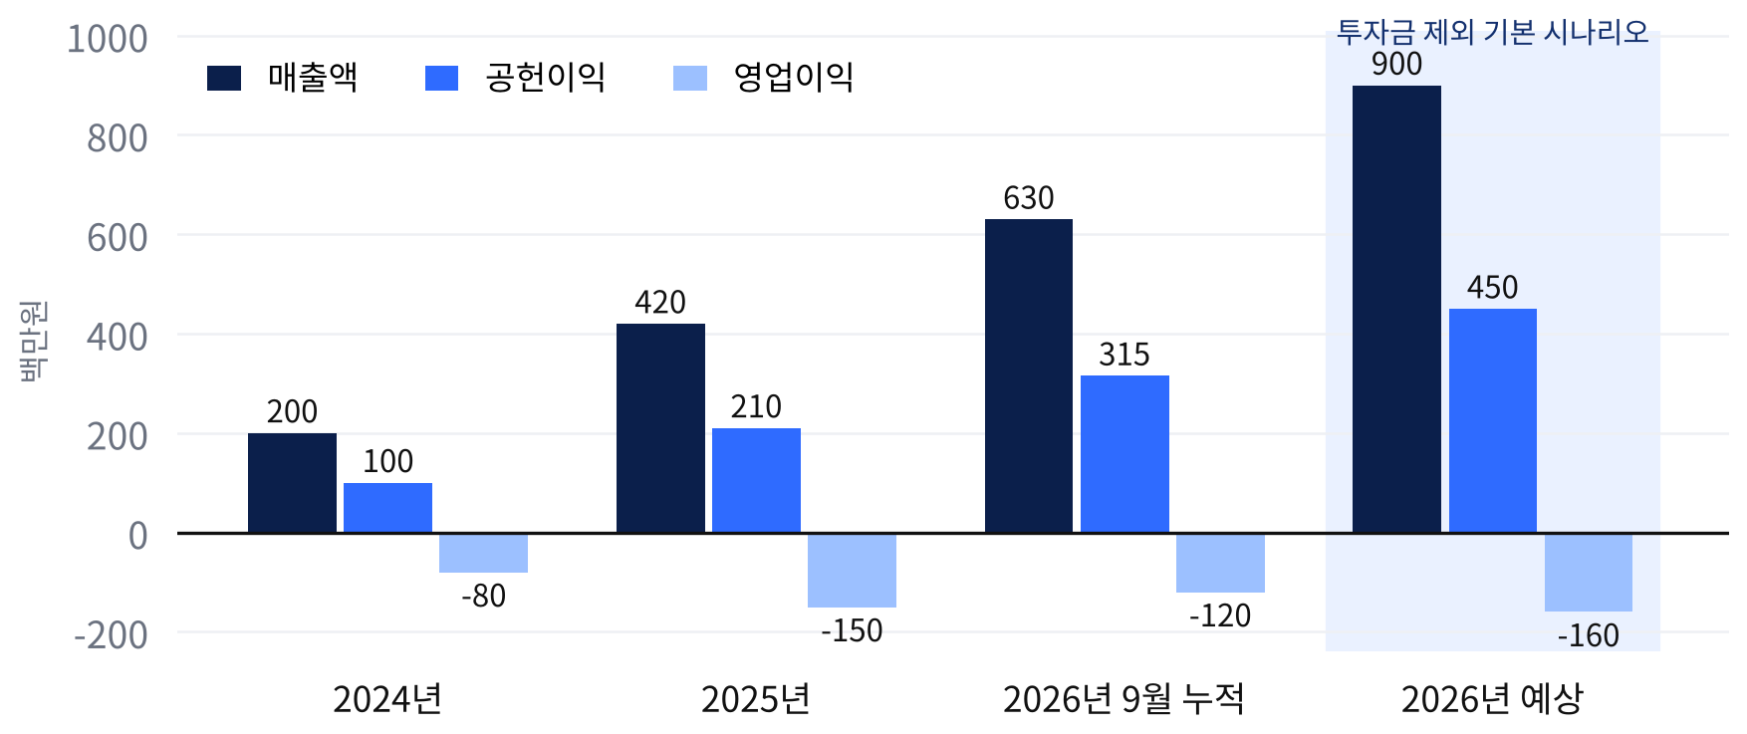
자료: 한결팩토리 제출 자료(가상), ㈜포항연합기술지주 분석

성장은 확인되지만 손익분기에는 미달
2025년 매출은 전년 대비 110.0% 증가했다. 2026년 9개월 누적 매출 630은 전년 연간 매출을 넘어섰지만, 기간이 달라 전년 동기 성장률로 해석할 수 없다. 연말 매출 900을 달성하려면 4분기 매출 270이 필요하다.
9월 누적 공헌이익률은 315 ÷ 630 = 50.0%, 영업이익률은 -120 ÷ 630 = -19.0%다. 공헌이익은 매출에서 고객별 구축 외주비, 직접 클라우드비, 판매수수료 등 변동비를 차감한 금액으로 정의했다. 고정성 영업비용 435를 9개월로 나눈 월 48.3을 기준으로, 단순 손익분기 매출은 월 96.7이다. 최근 누적 월평균 매출 70.0보다 38.1% 높다.

현금 잔액보다 유출 속도를 먼저 관리
최근 3개월 평균 순현금유출을 월 35로 가정하면 현금 280으로 약 8개월 운영할 수 있다. 향후 단기차입금 120을 추가로 전액 상환하고 다른 조건이 같다면 약 4.6개월로 줄어든다. 이는 미래 상환을 기존 유출에 추가한 민감도 분석이며 상환 일정이 확정된 예측은 아니다.
그림 02-2 손익분기 매출과 현재 매출의 격차  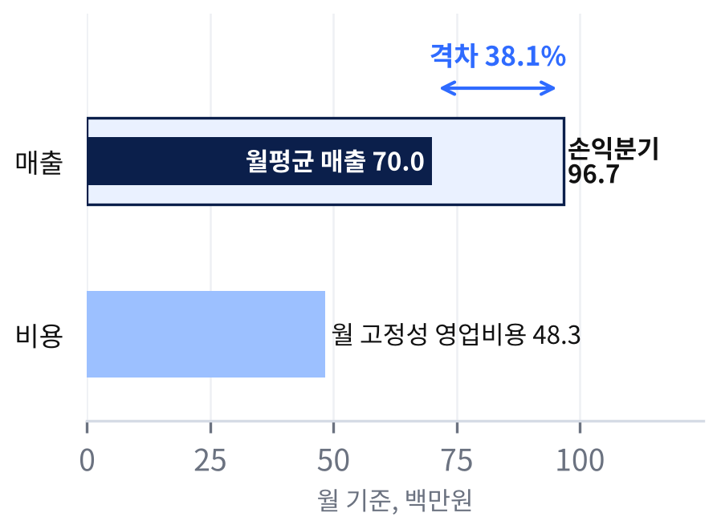 | 그림 02-3 현금 운영 가능 기간 민감도  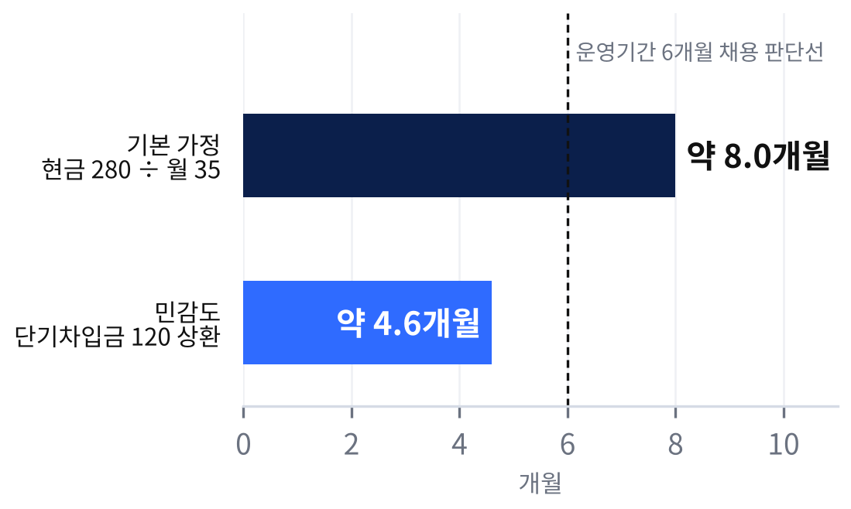
자료: 한결팩토리 제출 자료(가상), ㈜포항연합기술지주 분석
월 1회 손익 마감과 매주 13주 현금계획을 병행한다. 구축 계약은 착수금 50%를 목표로 협의하고, 잔금 회수 지연과 고객별 투입시간을 함께 점검한다. 회계상 이익과 현금 유입의 시점은 구분한다.
정합성 가정
모든 기간에 자산 = 부채 + 자본이다. 2025년 자본은 전기 200 + 시드 투자 500 - 순손실 150 = 550이다. 이후 추가 출자와 배당은 없고, 예시 단순화를 위해 영업외손익과 법인세는 0으로 두었다.
BUSINESS AND MARKET

03 사업성과 시장 진단

고객 문제와 수익 모델
팩토리뷰는 품질 담당자가 생산, 검사 데이터를 수작업으로 합치는 문제를 해결한다. 데이터 연결, 불량 원인 탐색, 주간 품질 리포트를 제공하며, 제조업 고객이 사업장 단위 구독료와 최초 구축비를 지불한다. 제품은 정식 출시 후 매출이 발생하는 단계다.
표 03-1 고객과 매출 지표
지표 | 가상 실적 | 해석
유료 고객 / 월 반복매출 | 18개사 / 42 | 고객당 월평균 구독액 약 2.33
연환산 반복매출 | 504 | 9월 월 반복매출 42 × 12, 연간 확정 매출과 다름
9월 누적 매출 구성 | 구독 300 / 구축, 서비스 330 | 비반복 매출 비중 52.4%
PoC 유료 전환 | 완료 12건 중 6건 / 50% | 2026년 1~9월 종료한 동일 집단 기준
고객 집중도 | 상위 3개사 매출 비중 55% | 누적 총매출 기준, 구축 매출 영향 포함

시장 규모를 검증 가능한 가정으로 분해
표 03-2 TAM, SAM, SOM 산식
구분 | 산식과 결과 | 검증할 가정
TAM | 20,000개 사업장 × 연 24 = 480,000 | 대상 업종 전체 사업장 수
SAM | 3,000개 사업장 × 연 24 = 72,000 | 데이터 확보와 구매 예산 조건을 충족한 사업장
SOM | 3년 내 100개 사업장 × 연 24 = 2,400 | 영업 인력과 설치 역량으로 확보 가능한 고객

그림 03-1 시장 규모 구조  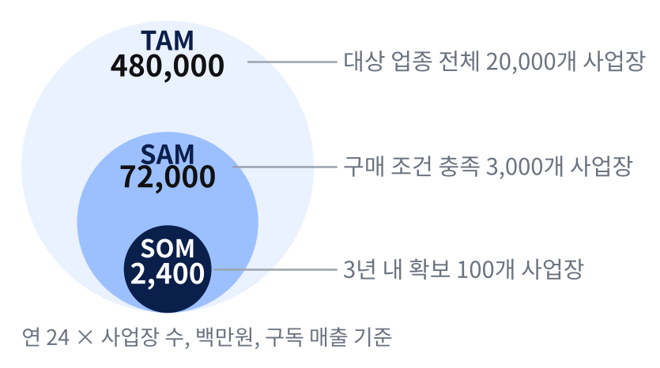 | 그림 03-2 매출 구성과 PoC 전환  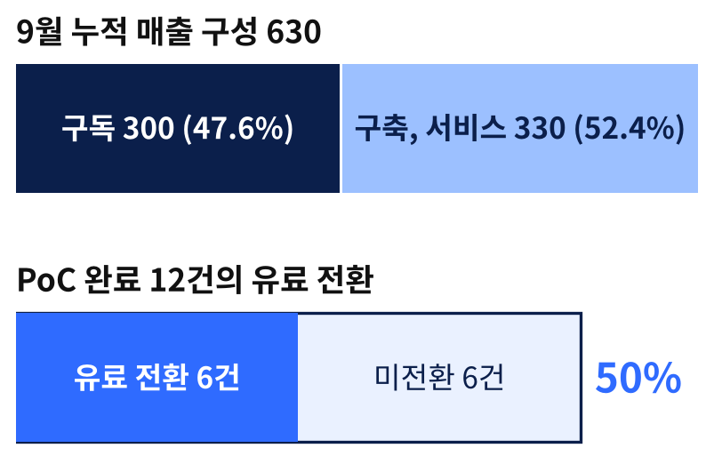
자료: 한결팩토리 제출 자료(가상), ㈜포항연합기술지주 분석
시장 수치와 사업장 수는 외부 통계가 아닌 모델링용 가정이다. 구독 매출만 산정했으며 구축비는 제외했다. 시장 산식의 연 24는 표준 상품 가격 가정이고, 현재 고객 평균 연 28과는 상품 구성 차이가 있다.

경쟁 대안과 차별성
표 03-3 고객이 고려하는 대안 비교
대안 | 장점 | 한계
수작업 엑셀 | 초기 비용이 낮다 | 집계에 시간이 든다
범용 BI | 유연하다 | 현장 데이터 정리가 필요하다
구축형 MES | 폭넓은 기능을 제공한다 | 적용 범위와 초기 투입이 커질 수 있다
팩토리뷰 | 기존 시스템 교체 없이 품질 분석부터 시작 | 공략 대상: 품질 분석부터 도입하려는 고객
주: 가상 제품 포지셔닝이며 특정 경쟁사 검증 결과가 아님
도입 전 주간 분석 시간  10 시간  가상 고객 5개사 평균 | 도입 후 주간 분석 시간  6 시간  전후 측정 사례 | 분석 시간 절감률  40 %  작은 사례 집단의 결과

가상 고객 5개사의 전후 측정에서 주간 분석 시간이 평균 10시간에서 6시간으로 줄었다는 사례를 설정했다. 절감률 40%는 작은 사례 집단의 결과이므로 모든 고객에게 동일한 효과를 약속하지 않는다.

기술 권리와 1년 로드맵
불량 패턴 분석 방법 특허 1건 출원, 팩토리뷰 상표 1건 등록을 가정한다. 권리자는 회사이며 번호는 생략했다. 2026년 4분기 표준 커넥터, 2027년 1분기 제품 2.0, 2분기 파트너 판매, 3분기 인접 업종 실증 순으로 확장한다.
그림 03-3 제품과 시장 확장 로드맵
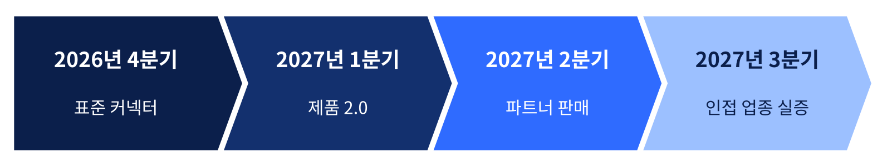
자료: 한결팩토리 제출 자료(가상), ㈜포항연합기술지주 분석
STRATEGY

04 전략 진단과 고객 메시지

SWOT와 실행 전략
표 04-1 SWOT 매트릭스
S 강점  제조 현장 경험, 유료 고객 18개사, 분석시간 절감 사례  대응 기존 고객 3곳의 동의를 받아 사례 자료를 제작 | W 약점  비반복 매출 52.4%, 대표 의존 영업, 고객 집중  대응 표준 구축 범위와 가격표를 만들고 영업 이관
O 기회  유사 공정 기업의 품질 분석 수요가 있다는 가정  대응 동일 업종 30개사를 대상으로 문제와 예산 검증 | T 위협  기존 솔루션의 기능 확장, 고객 예산 축소 가능성  대응 소규모 유료 실증과 회수기간 자료로 도입 부담 완화

표 04-2 교차 전략 (TOWS)
전략 | 실행 방향
SO 전략 | 현장 사례로 동일 업종 고객을 확보한다
ST 전략 | 짧은 도입기간과 고객별 효과 측정으로 경쟁을 방어한다
WO 전략 | 파트너 실증을 표준 상품으로 전환한다
WT 전략 | 고객별 추가 개발의 한도와 착수금 조건을 정한다

STP로 우선 시장을 좁히기
그림 04-1 STP 전개

자료: 한결팩토리 제출 자료(가상), ㈜포항연합기술지주 분석
시장 세분화는 업종, 사업장 규모, 데이터 준비 수준, 품질 인력 유무로 한다. 1차 목표는 수도권 소재 금속가공, 산업부품 기업 중 직원 30~200명, 검사 데이터 보유, 품질 담당자 1명 이상인 사업장이다. 기존 제품과 데이터 구조가 비슷해 구축 부담을 줄일 수 있다는 가설을 먼저 검증한다.
포지셔닝 문장
팩토리뷰는 중소 제조기업의 품질 담당자가 기존 설비를 유지하면서 불량 원인을 더 빨리 찾도록 돕는 품질 분석 소프트웨어다.

4MAT으로 전달할 고객 메시지
표 04-3 4MAT 메시지 구조
단계 | 고객에게 전달할 내용
Why | 주간 보고서 집계에 쓰는 시간을 줄이고 개선 활동에 집중하세요.
What | 생산, 검사 데이터를 연결해 불량 추세와 확인할 원인을 보여줍니다.
How | 샘플 데이터 진단 후 한 개 공정에서 유료 실증하고 범위를 확장합니다.
What if | 분석시간과 불량률을 도입 전후로 측정하고 확대 여부를 결정합니다.

핵심 경쟁력과 검증 한계
01  현장형 팀  제조 현장 경험을 가진 팀 | 02  데이터 연결 모듈  반복 적용할 수 있는 데이터 연결 모듈 | 03  도입 경험  고객별 도입 경험

다만 경력과 고객 수만으로 진입장벽이 입증되지는 않는다. 모듈 재사용률, 고객 유지율, 구축기간 단축을 추가 측정해야 지속 가능한 경쟁력으로 설명할 수 있다.
FUNDING PLAN

05 투자와 정부지원사업 계획

투자 현황과 희망 조건
표 05-1 투자 이력과 희망 조건
항목 | 가상 내용
기존 투자 | 2025년 3월 시드 500 / 보통주 / 투자 후 기업가치 2,500
희망 라운드 | Pre-A 1,500 / 투자 전 희망 기업가치 6,000 / 2027년 3월 목표
희망 방식과 협의 | 보통주 우선 협의 / 현재 확정 투자자 없음
후속 라운드 | 2028년 상반기 검토 / 금액은 반복매출과 유지율 검증 후 결정

희망 조건대로 신규 주식을 발행하면 투자 후 기업가치 7,500, 신규 투자자 지분율 20.0%가 된다. 기존 지분은 대표 48%, 공동창업자 16%, 시드펀드 16%로 조정된다. 이는 스톡옵션, 전환증권, 거래비용이 없는 단순 계산이며 희망 기업가치의 적정성을 평가한 결과는 아니다.
그림 05-1 Pre-A 전후 지분 구조  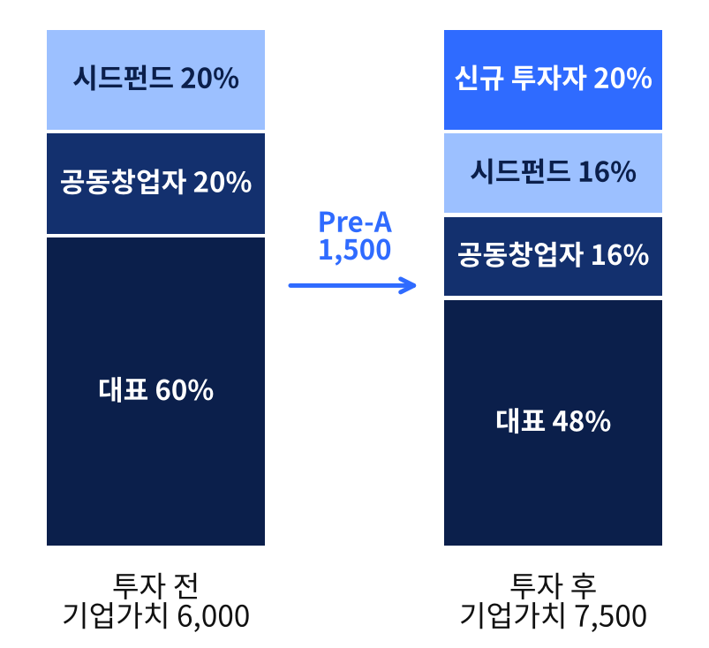 | 그림 05-2 투자금 사용 계획  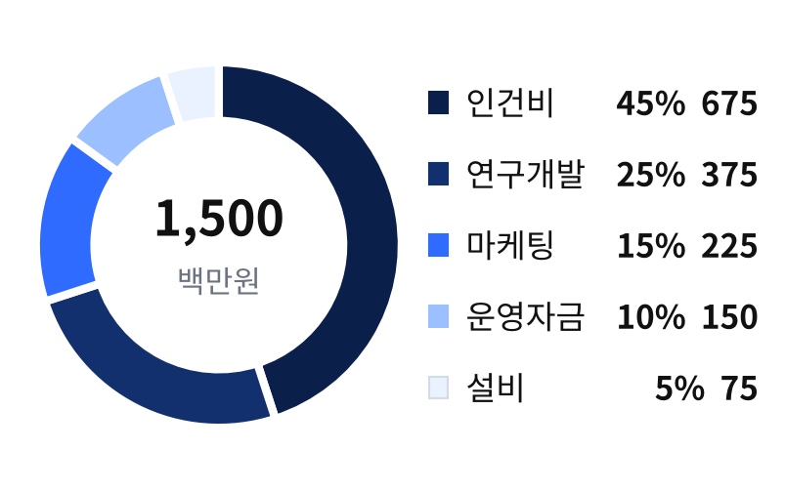
자료: 한결팩토리 제출 자료(가상), ㈜포항연합기술지주 분석
표 05-2 자금 사용 계획
자금 사용 | 비중 | 금액 | 관리 기준
인건비 | 45% | 675 | 기존 및 신규 인력 인건비
연구개발 | 25% | 375 | 외주, 인프라, 검증비, 인건비와 중복 제외
마케팅 | 15% | 225 | 고객 획득 비용과 전환율 점검
설비 | 5% | 75 | 테스트 환경 중심 집행
운영자금 | 10% | 150 | 현금 완충 및 계약 이행
합계 | 100% | 1,500 | 투자금 수령 후 단계별 집행

투자 준비에서 보완할 증빙
유료 고객 목표  45 개사  투자 유입 후 12개월 | 월 반복매출 목표  100  MRR, 백만원 | 표준 구축기간 목표  14 일  현재 중앙값 28일

투자금 유입 후 12개월 내 유료 고객 45개사, 월 반복매출 100, 표준 구축기간 14일을 목표로 설정한다. 투자 검토 전에는 월별 구독 매출, 고객 유지율, PoC 전환, 고객별 공헌이익을 한 기준으로 정리한다. 고객 실적과 계약서는 익명화된 목록과 원본 대조가 가능하도록 관리한다.

정부지원사업 현황과 신청 방향
표 05-3 정부지원사업 수혜 이력과 TIPS 계열 현황
구분 | 연도 | 금액 | 상태 | 성과 또는 비고
지역 실증사업 | 2024년 | 50 | 완료 | 시제품 1종
사업화 지원사업 | 2025년 | 80 | 완료 | 유료 실증 3건
일반 TIPS | - | - | 검토 단계 | 선정, 추천 운영사, 확정 지원액, 수행 기간 없음
Pre-TIPS, Post-TIPS, 스케일업 TIPS, LIPS | - | - | 해당 없음 | -
주: 기관명과 공식 사업명은 지정하지 않음. 지원금은 해당 연도 회계와 현금에 반영된 것으로 가정
가상 수혜 이력의 지원금은 보유 현금에 다시 더하지 않는다. 향후 6개월에는 기술 과제 적합성 상담과 지역 실증사업 탐색을 진행한다. 공고 확인 전에는 신청 시기나 지원액을 확정하지 않는다.
우선 보완 과제는 연구개발 목표의 수치화, 추천 운영사와의 적합성 상담, 자부담 및 과제비 집행계획이다. 지원금 선정과 투자 유입은 기본 운영자금 전망에 포함하지 않는다.
ACTION PLAN

06 지원 우선순위와 6개월 실행계획
프로그램 기간은 2026년 10월부터 2027년 3월까지로 가정한다. 9월 말 실적을 기준선으로 두고 교육, 멘토링, 연결 지원을 실제 산출물과 연결한다.
표 06-1 지원 우선순위
순위 | 지원 유형 | 요청 내용 | 완료 산출물
1순위 | 재무 교육과 멘토링 | 현금계획, 고객별 원가, 가격정책 수립 | 13주 현금표, 고객별 손익표
1순위 | 영업 멘토링과 수요기업 연결 | 동일 업종 타깃 발굴과 유료 실증 설계 | 타깃 30개사, 실증 제안서
2순위 | 제품 멘토링 | 표준 기능과 개별 개발 범위 분리 | 표준 기능표, 변경 요청 기준
2순위 | IR 교육과 투자자 연결 | 반복매출 중심의 투자 논리와 자료실 구성 | IR 자료, 지표 정의서, 자료실
3순위 | 과제 기획과 채용 연결 | 사업 적합성 검토, 영업 인재 확보 | 공고 검토표, 채용 평가표

단계별 실행
그림 06-1 6개월 실행 일정과 마일스톤
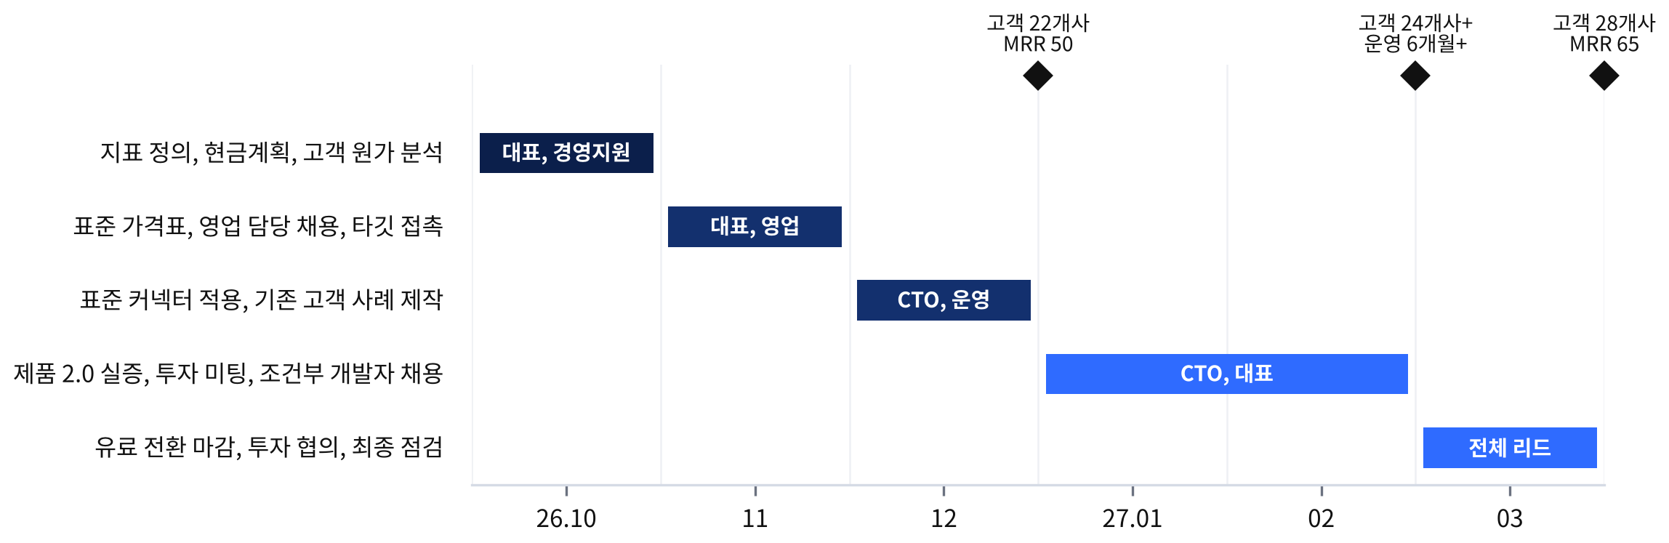
자료: 한결팩토리 제출 자료(가상), ㈜포항연합기술지주 분석
표 06-2 월별 실행과제와 완료 조건
기간 | 핵심 실행과제 | 책임자 | 완료 조건
2026년 10월 | 지표 정의 통일, 현금계획 구축, 고객 원가 분석 | 대표, 경영지원 | 매출, 현금, 고객 데이터 대사 완료
11월 | 표준 가격표 확정, 영업 담당 채용, 타깃 접촉 | 대표, 영업 | 가격표 1종, 채용 1명, 타깃 30개사
12월 | 표준 커넥터 적용, 기존 고객 사례 제작 | CTO, 운영 | 유료 고객 22개사, 월 반복매출 50
2027년 1~2월 | 제품 2.0 실증, 투자 미팅, 조건부 개발자 채용 | CTO, 대표 | 유료 고객 24개사 이상, 운영기간 6개월 이상
3월 | 유료 전환 마감, 투자 협의, 최종 성과 점검 | 전체 리드 | 유료 고객 28개사, 월 반복매출 65

점검 방식과 대응 기준
매주 월요일  현금  현금 잔액과 연체 채권 | 격주  영업  영업 단계별 전환 | 매월  수익  고객별 수익과 반복매출 | 월 1회 운영자  증빙  지연 과제 책임자와 수정 기한 기록

매주 월요일에는 현금 잔액과 연체 채권을, 격주에는 영업 단계별 전환을, 매월에는 고객별 수익과 반복매출을 확인한다. 프로그램 운영자는 월 1회 증빙을 대조하고 지연 과제의 책임자와 수정 기한을 기록한다.
잔여 운영기간이 6개월 미만이면 추가 채용과 선택적 마케팅 집행을 재검토한다. 2027년 1월 말까지 투자 논의가 구체화되지 않으면 투자금 유입 없이 유지 가능한 비용계획을 다시 수립한다. 투자 협의의 진행과 실제 납입은 별도 지표로 관리한다.
해외 진출, 대규모 설비 구매, 추가 인증은 이번 6개월의 우선 과제에서 제외한다. 기타 요청은 고객 데이터 보안을 유지하는 실증 환경과 격주 운영 점검이다.
KPI AND REVIEW

07 단기 KPI와 최종 점검 기준
기준일은 2026년 9월 30일, 종료일은 2027년 3월 31일이다. 기간 누계 지표는 프로그램 시작일에 0으로 재설정한다. 잔액과 고객 수 지표는 기준일 현재 값을 사용한다.
표 07-1 단기 KPI와 증빙
분야 | 지표 | 기준 | 종료 목표 | 책임자 | 증빙
매출 | 프로그램 기간 인식 매출 | 0 | 650 | 경영지원 | 매출장, 계약, 세금계산서
매출 | 활성 유료 고객 | 18개사 | 28개사 | 영업 | 계약과 결제 내역
매출 | 월 반복매출 MRR | 42 | 65 | 경영지원 | 월별 구독 명세
고용 | 기간 신규 채용 | 0명 | 2명 | 대표 | 근로계약, 보험 명부
고용 | 신규 지역 인재 채용 | 0명 | 1명 | 대표 | 동의 기반 자격 확인
자금 | 기간 투자 납입 | 0 | 1,500 | 대표 | 계약, 주금 납입 증빙
자금 | 투자사 미팅 | 0회 | 12회 | 대표 | 일자, 참석자, 회의록
영업 | 신규 유료 PoC 계약 | 0건 | 6건 | 영업 | 서명 계약, 착수금
기술 | 제품 버전 | 1.5 | 2.0 출시 | CTO | 배포 이력, 인수 테스트
기술 | 표준 구축기간 중앙값 | 28일 | 14일 이하 | 운영 | 착수일, 검수일
시장 | 월간 활성 이용자 | 180명 | 320명 | 운영 | 중복 제거 접속 기록
시장 | 판매 파트너 | 0개사 | 1개사 | 영업 | 계약, 공동 제안 이력

그림 07-1 핵심 KPI 목표 경로
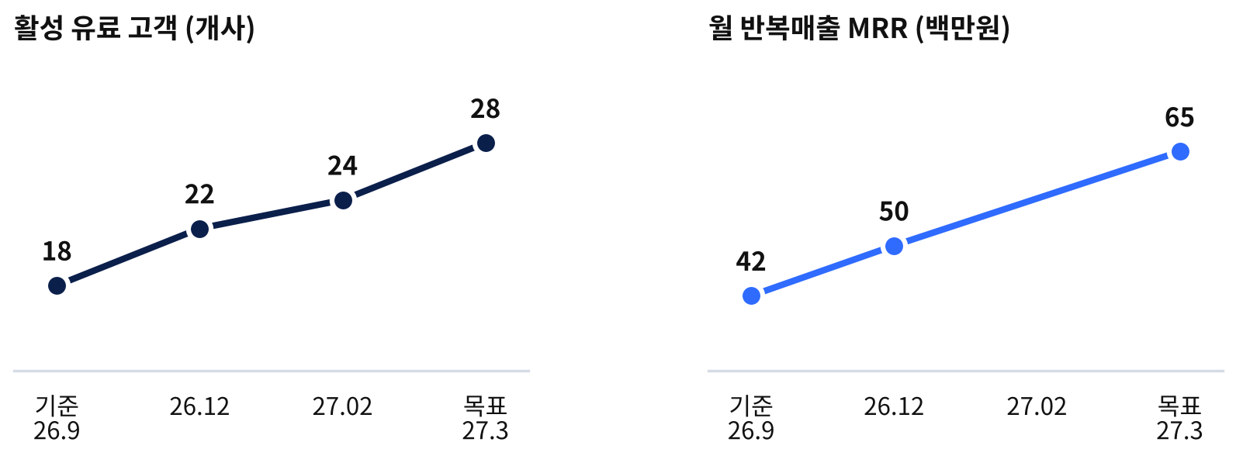
자료: 한결팩토리 제출 자료(가상), ㈜포항연합기술지주 분석

집계 규칙과 목표 연결
기간 매출 650은 2026년 4분기 270과 2027년 1분기 380의 합이다. 2026년 연간 예상 900은 9월 누적 630에 4분기 270을 더한 값이며, 프로그램 매출과 중복 합산하지 않는다. 목표 매출은 실현 전 전망치다.
유료 고객은 종료일에 계약이 유효하고 결제가 확인된 고객사다. 기존 18개사에서 신규 12개사, 이탈 2개사를 가정해 28개사를 목표로 한다. MRR은 해당 월 구독료만 포함하며 구축비와 일회성 매출은 제외한다. 신규 PoC 6건이 유료 고객 증가 12개사 전체를 의미하지 않으며, 나머지는 직접 계약으로 확보한다.
지역 인재 1명은 신규 채용 2명에 포함한다. 개발자 채용은 앞쪽의 현금 조건을 적용한다. 월간 활성 이용자는 해당 월 핵심 분석 기능을 1회 이상 사용한 외부 계정으로 정의한다. 표준 구축기간은 기간 내 검수 완료한 표준 계약만 측정하고, 미완료 계약과 표본 수를 함께 보고한다.

최종 판단과 제출 자료
성공 여부는 매출 증가와 함께 반복매출 확대, 구축기간 단축, 현금 관리 정착을 함께 판단한다. 투자 유치와 정부지원사업 선정은 외부 결정에 영향을 받으므로 영업, 제품 과제의 완료 여부와 구분해 평가한다.
실제 진단으로 전환할 때는 사업자등록증, 등기부, 주주명부, 최근 2개년 재무제표, 월별 원장, 고객, 계약 목록, 인력 현황, 권리 증빙, IR 자료를 확보한다. 본 예시에는 실물 증빙과 사실확인 서명을 첨부하지 않았다.

고지 사항 DISCLAIMER ㈜포항연합기술지주 Pohang United Technology Holdings
본 보고서는 ㈜포항연합기술지주가 액셀러레이팅 프로그램 운영을 위해 작성한 예시 자료입니다. 보고서에 포함된 기업, 인물, 재무수치, 고객 실적, 평가 결과는 모두 가상이며, 특정 기업에 대한 실사, 투자 권유, 신용 평가 자료로 사용할 수 없습니다. 보고서의 판정은 내부 개선 우선순위를 나타내며 공인 등급이 아닙니다. 본 보고서의 저작권은 ㈜포항연합기술지주에 있으며, 사전 서면 동의 없이 복제, 배포, 인용할 수 없습니다.

